**EJERCICIO VIABILIDAD DE UN ENLACE 4G**

Que cuente con las siguientes características:

* 1 km de distancia de cobertura
* Margen de al menos 10 dB

Cuanto es la modulación, tasa, etc.

**RESPUESTA**

Para comenzar con este ejercicio se averigua la frecuencia con la cual trabaja 4G y su estándar.

Banda 4G: 700 MHz y 2600 MHz que permite entregar una mayor velocidad de descarga para internet que el 4G LTE (Banda 2600 MHz).

Para este caso tomaremos la banda 28 de 700MHz que opera en la región de América/Asia.

Utiliza el estándar LTE, estándar de comunicación inalámbrica global de cuarta generación.

Obtenidos esos datos se procede a evidenciar la perdida en espacio libre (FSL), mediante la siguiente formula (sin considerar la ganancia ya que esta se utiliza en la ecuación del margen del enlace. La frecuencia va en GHZ y la distancia en km.

$$FSL(dB)=20*\log_{10}\left(d\right)+20*\log_{10}\left(f\right)+92,44$$

Reemplazando quedaría lo siguiente:

$$FSL(dB)=20*\log_{10}\left(1\right)+20*\log_{10}\left(0,7\right)+92,44$$

Dando como resultado **FSL (dB) = 89,34dB**

Obtenido eso, buscaremos los datasheets de los equipos a utilizar, para obtener el margen de viabilidad.

**Antena Tx y Rx ---- 6dB**

<https://www.digitalantenna.com/prods/cellantenna_yagi_700mhz_6db.html>

Gt =Gr = 6dB

**Módulo LTE 4G LE910C1-NF de Telit Cinterion (Se utilizara como transmisor y receptor ya que se puede comportar como transcriber)**

potencia de transmisión 23dBm

<https://www.alldatasheet.com/datasheet-pdf/view/1249453/TELIT/LE910C1/C4-NF.html>

Pt = 23 dBm

S = - 96 dBm

**Cable coaxial LMR-400**

<https://timesmicrowave.com/wp-content/uploads/2022/06/lmr-400-datasheet.pdf>

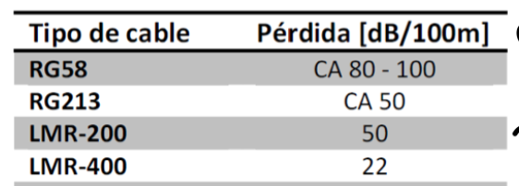

Son 22 dB por 100 m, por ende asumiremos que tendremos 1 m desde el transmisor a la antena para tener más holgura. Por ende las perdidas por cable tanto en la antena transmisora y receptora serian 0,22 dB.

El margen de enlace se obtiene con la siguiente formula:

$$M_{d}= P_{TX}-P_{CTX}+G_{TX}-FSL+ G_{RX}- P_{CRX}- S_{RX}$$

$M_{d}$ = 23 dBm – 0,22 + 6dBi - 89,34dB + 6dBi – 0,22 - (-96dBm) = 41,22dB

**Datos formula:**

$P_{TX}$: Potencia del transmisor (dBm).

$P_{CTX} y P_{CRX}$: Perdidas por cables y conectores (dB).

$G_{RX} y G_{TX}$: Ganancias de las antenas(dBi).

FSL: Perdida en el espacio libre (dB).

$S_{RX}$: Sensibilidad del receptor(dBm)